BÀI GIẢNG STEM

CHỦ ĐỀ: “ CHẾ TẠO KÍNH HIỂN VI TỪ ĐIỆN THOẠI THÔNG MINH”

Tên nhóm: ……………………………………………………………...........
……………………………………………………………………
Thành viên:
- ………………......................……......................……........

- ………………......................……......................……........

- ………………......................……......................……........

- ………………......................……......................……........

- ………………......................……......................……........

- ………………......................……......................……........

- ………………......................……......................……........

- ………………......................……......................……........

- ………………......................……......................……........

- ………………......................……......................……........

- ………………......................……......................……........

I. GẮN KẾT
1. Quan sát hình sau, thảo luận và tìm mối liên hệ

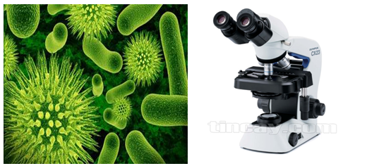

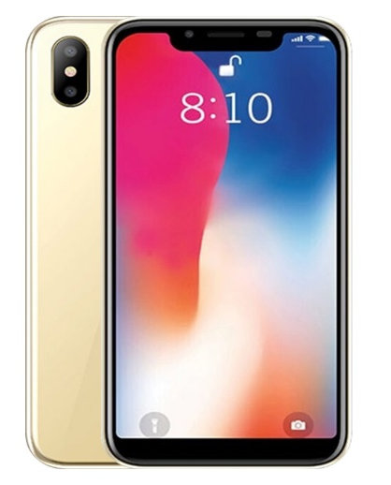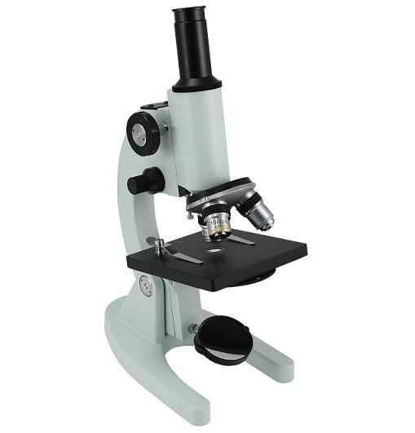

Vi khuẩn có kích thước rất nhỏ, mắt thường không thể nhìn thấy được. Vậy, làm sao người ta biết được hình dạng của vi khuẩn?

……………………………………………………………………………………………

……………………………………………………………………………………………

2. Vấn đề cần giải quyết là gì?
- Có thể sử dụng các thiết bị khác để thay thế kính hiển vi hay không?
……………………………………………………………………………………………

……………………………………………………………………………………………

- Em có thể chế tạo một chiếc kính hiển vi để quan sát một số vật và mẫu vật nhỏ được không?

……………………………………………………………………………………………

……………………………………………………………………………………………

……………………………………………………………………………………………
II. KHẢO SÁT (KHÁM PHÁ)
Hãy đọc thông tin sau
Cấu tạo của kính hiến vi quang học gồm ba phần chính:
1. Chân kính.
2. Thân kính, gồm:
+ Ống kính, gồm: vật kính (kính sát với vật cần quan sát); thị kính (kính để mất vào quan sát); đĩa quay gắn các vật kính.
+ Ốc điều chỉnh, gồm: ốc to và ốc nhỏ.
3. Bàn kính: nơi đặt tiêu bản để quan sát, có kẹp giữ.
Ngoài ra còn có gương phản chiếu ánh sáng (hoặc đèn) để tạo ra chùm sáng song song tập trung vào vật mẫu.
Trả lời câu hỏi sau:
Khám phá 1. Cấu tạo kính hiển vi quang học gồm mấy phần chính?
A. 2 B. 3 C. 4 D. 5
Khám phá 2. Những nguyên vật liệu, dụng cụ nào cần thiết để chế tạo kính hiển vi từ điện thoại thông minh?
Gợi ý: Quan sát dụng cụ đã được chuẩn bị sẵn trong khay
……………………………………………………………………………………………

……………………………………………………………………………………………

……………………………………………………………………………………………
Khám phá 3. Hãy nêu quy trình chế tạo kính hiển vi từ điện thoại thông minh.

……………………………………………………………………………………………

……………………………………………………………………………………………
Khám phá 4. Ảnh của vật mẫu quan sát được trên màn hình diện thoại là ảnh ảo hay ảnh thật? Cho biết chiều và kích thước của ảnh quan sát được so với vật mẫu.
……………………………………………………………………………………………

……………………………………………………………………………………………

III. GIẢI THÍCH
Thảo luận nhóm và hoàn thành bảng sau

STT | Nội dung | Trả lời | G.chú
1 | Dựa vào đầu để kết luận ảnh của vật mẫu hiện lên trên màn hình diện thoại là ảnh thật?
2 | Ảnh của vật mẫu qua vật kính là ảnh ảo hay ảnh thật?
3 | Tại sao phải tạo ra chùm sáng song song để chiếu tập trung vào vật mẫu?
4 | Nếu một số cách tạo ra chùm sáng song song để chiếu tập trung vào vật mẫu.

IV. CỦNG CỐ
1. Nêu nguyên vật liệu, thiết bị và dụng cụ để chế tạo kính hiển vi từ điện thoại thông minh.
……………………………………………………………………………………………

……………………………………………………………………………………………

2. Các bước tiến hành chế tạo kính hiển vi từ điện thoại thông minh
……………………………………………………………………………………………

……………………………………………………………………………………………

……………………………………………………………………………………………
3. Ghi số liệu thực nghiệm vào phiếu học tập (Phiếu thu thập thông tin).
Lần thử nghiệm | Vật mẫu cần quan sát | Kích thước của ảnh quan sát được trên màn hình điện thoại | Độ sắc nét của ảnh quan sát được
1
2
3
4. Hoàn thiện báo cáo gồm 3 nội dung chính sau
a. Nguyên vật liệu, dụng cụ
b. Thông số kĩ thuật
c. Sản phẩm hoàn thiện.
5. Sử dụng dụng cụ đúng thao tác, kĩ thuật và an toàn
……………………………………………………………………………………………

……………………………………………………………………………………………

……………………………………………………………………………………………

V. ĐÁNH GIÁ
Trưng bày sản phẩm hoàn thiện
- Chia sẻ kinh nghiệm về quá trình chế tạo, dự kiến các ứng dụng trong thực tiễn của sản phẩm.
- Tự đánh giá các tiêu chí hoạt động nhóm và tham gia đánh giá chéo sản phẩm của nhóm bạn, kết hợp với đánh giá của giáo viên.
- Các nhóm trình bày về sản phẩm, lồng ghép cuộc thi "Kính hiển vi nào có độ phóng đại ảnh lớn nhất?".
Góc chia sẻ

1. Chi phí để thực hiện
STT | Nguyên liệu | Đơn vị tính | Số lượng | Đơn giá | Thành tiền

2. Chia sẻ về sản phẩm của nhóm
a. Giới thiệu về lí do chế tạo
……………………………………………………………………………………………

……………………………………………………………………………………………
b. Nguyên liệu dự kiến nghiên cứu phát triển
……………………………………………………………………………………………

……………………………………………………………………………………………

c. Nêu ứng dụng của sản phẩm
……………………………………………………………………………………………

……………………………………………………………………………………………
d. Đánh giá về tính hiệu quả, sáng tạo, thẩm mĩ
……………………………………………………………………………………………

……………………………………………………………………………………………
e. Nêu mặt hạn chế và ý tưởng cải thiện (nếu có)
……………………………………………………………………………………………

DANH MỤC NGUYÊN LIỆU – DỤNG CỤ CHẾ TẠO
1. Vật liệu
STT | Vật liệu | Đơn vị tính | Số lượng | G chú
 | Miến Formex | 20x20cm | 1
 | Hộp nhựa | cái | 1
 | Tấm kính | 5x5cm | 1
 | Thấu kính | cái | 1
 | Cao su | 5x5cm | 1
 | Kính lúp | cái | 1
 | Mẫu vật | Cái | 3
2. Dụng cụ
STT | Dụng cụ | Số lượng | G chú
 | Kéo | 2
 | Que sắt nhọn | 1
 | Súng bắn keo | 1
 | Băng keo | 2
 | Bút viết | 1
 | Cốc sứ | 1
 | Dao rọc giấy | 1
 | Khay nhựa | 1

Hướng dẫn:
Nhóm: …………..
Số lượng thành viên: ………..

- Gợi ý một số bước thực hiện
- Chuẩn bị 1 thấu kính hội tụ để làm vật kính cho kính hiển vi.
- Cắt miếng cao su dán kín camera điện thoại, canh cắt 1 lỗ vừa bằng kích thước camera.
- Lắp vật kính sao cho cùng với camera tạo thành 1 hệ đồng trục.
- Dán kín không cho ánh sáng lọt vào.
- Dùng một hộp nhựa làm chân đế, với nắp hộp được cắt bỏ phần giữa.
- Dùng các đoạn thanh formex hoặc các que đè lưỡi
- Dùng keo silicon gắn giá đỡ cho thân kính hiển vi (giá để đặt điện thoại).
Lưu ý:
- Dùng các đoạn vật liệu tái chế để làm giá đỡ thân kính hiển vi.
- Không dán cố định nắp hộp, để nấp hộp có thể di chuyển lên, xuống khi ta vận nắp vật kính đến vật mẫu để lấy nét.
- Cát một lỗ ở thân hộp nhựa, rối gắn đèn chiếu sáng cho vật mẫu vào đáy hộp. Lỗ cắt này giúp cho việc bật, tắt đèn chiếu sáng dễ dàng.
- Đèn chiếu sáng cho vật mẫu được tận dụng lại đèn laser, sau khi đã tách lấy thấu kính. Tuy nhiên, đèn này không cho chùm ảnh sáng song song để chiếu vào vật mẫu.
- Một tấm kính để làm bàn kính cho kính hiển vi.
- Đặt vật mẫu lên bàn kính.
- Bật đèn chiếu sáng cho vật mẫu, rối điều chỉnh khoảng cách từ vật mẫu đến vật kính của kính hiển vi (bằng cách vặn nắp hộp), ta sẽ quan sát được ảnh của vật mẫu hiện lên rõ nét trên màn hình điện thoại. (nếu zoom màn hình điện thoại lên hết cỡ, hình ảnh vật mẫu sẽ có độ phóng đại lên dến gắn 100 lần mà vẫn giữ được độ sắc nét).

PHIẾU ĐÁNH GIÁ HOẠT ĐỘNG CÁ NHÂN CỦA NHÓM
( Dùng cho học sinh tự đánh giá trong nhóm)
Tên nhóm: ………………………………………………………………..
Tên sản phẩm: ……………………………………………………………
- Các mức độ đánh giá ( tổng điểm 3 tiêu chí): 25-30 loại Tốt; 20 -<25 loại Khá: 15 - <20; loại Trung bình; dưới 15: loại Yếu.
Tùy vào các mức độ thực hiện của mỗi thành viên mà cho điểm phù hợp.
- Ghi chú các tiêu chí (10 điểm / tiêu chí):
- Tiêu chí 1 ( TC-1): Tính sáng tạo khả năng giải quyết vấn đề với nhiệm vụ được nhóm phân công.
- Tiêu chí 2 ( TC-2): Kĩ năng giao tiếp, hợp tác, phản biện,… với các thành viên trong nhóm.
- Tiêu chí 3 ( TC-3): Mức độ hoàn thành nhiệm vụ được phân công.

STT | HỌ VÀ TÊN | Các tiêu chí hoạt động |  |  | Tổng | Ghi Chú
 |  | TC-1 | TC-2 | TC-3
1
2
3
4
5
6

PHIẾU ĐÁNH GIÁ SẢN PHẨM HOẠT ĐỘNG NHÓM
(Dánh cho nhóm đánh giá chéo)
Tên nhóm: ………………………………………………………………..
Tên sản phẩm: ……………………………………………………………
- Các mức độ đánh giá ( tổng điểm 3 tiêu chí): 25-30 loại Tốt; 20 -<25 loại Khá: 15 - <20; loại Trung bình; dưới 15: loại Yếu.
Tùy vào các mức độ thực hiện của mỗi nhóm viên mà cho điểm phù hợp.
- Ghi chú các tiêu chí (10 điểm/ tiêu chí):
STT | Các tiêu chí | Nhóm ….. | Nhóm  ….. | Nhóm  ….. | Nhóm  ….. | G Chú
1 | Nội dung báo cáo ( chính xác, khoa học, đầy đủ, chi tiết, rõ ráng, hợp lí, chia sẻ được các trải nghiệm…)
2 | Trình bày thuyết minh (rõ ràng, cụ thể, sinh động,…)
3 | Hình thức trình bày (phong phúc, hợp lí, âm thanh, màu sắc,…)
4 | Sản phẩm hoạt động, có thể ứng dụng (đạt, không đạt,….)
Tổng

3. Phiếu thu nhập thông tin và phiếu đánh giá
PHIẾU THU THẬP THÔNG TIN
(Dành cho các nhóm ghi chép)
- Tên nhóm: …………………….
- Nội dung: ……………………..

Lần thử nghiệm | Vật mẫu cần quan sát | Kích thước của ảnh quan sát được trên màn hình điện thoại | Độ sắc nét của ảnh quan sát được
1
2
3

